广州社区小型足球场建设布局规划实践及思考
张哲，闫永涛，许智东，黎子铭，张宇翔，韩文超
摘要：民生类设施建设规划都有着民生为本、近期落地、科学布局等规划要求，广州市社区小型足球场建设布局规划更是将规划对象聚焦在社区小型足球场地这一体育民生设施类型上。遵照“重民生、重过程、重协调、重实施”的规划思路，在规划基本要求的基础上，最大限度的表达市民真实意愿。本文旨在通过《广州市社区小型足球场建设布局规划（2014-2016年）》的实践，从规划思路、方法和后续保障等方面进行总结及思考，以期对其他地区足球场规划，甚至是类似的民生设施规划提供借鉴。
关键词：社区小型足球场 上下联动 布局 广州
1.背景
随着全民健身意识的不断提高，体育设施的需求也日益加大，政府对体育类民生设施的投入也比以往更为重视。国务院先后颁布《关于加快发展体育产业促进体育消费的若干意见》、《中国足球改革发展总体方案》两个政策文件，足球运动再一次被推向了高潮。作为全国足球试点城市的广州，早在上述两个政策文件颁布之前，在十四届人大四次会议中就颇有前瞻性地提出三年时间内建设100个社区小型足球场的民生实事任务。广州在全国足球事业发展推进中，再次充当了领头羊的角色。
按照民意为先、规划先行的思路，《广州市社区小型足球场建设布局规划（2014-2016年）》应运而生，成为全国第一个社区足球场建设布局专项规划。本文希望通过对上述项目进行以下总结及思考，以期对其他地区的足球场规划，甚至是类似的民生设施规划提供借鉴。
2.“民生为本、面向实施”的思考路径
2.1对象及目标
根据广州市政府建设小型足球场的要求，通过改造城市闲置空地、楼宇房顶、社区边角地、公共绿地等公共用地，建设免费或低收费向市民开放的公益性社区小型足球场地。以此作为广州建设国家足球试点城市和持续推进社区体育发展的重要举措和良好开端，倡导足球运动在社区中的广泛开展，实现真正的惠民利民。
所谓的社区小型足球场，除了贴近社区的建设要求外，还体现了非竞技性的面向全民健身的场地建设思路。具体是指在《城市社区体育设施技术要求》（JG/T191-2006）中规定的三人、五人、七人制三种足球场地形式。
社区小型足球场建设规模要求①
项目 7人制足球场 5人制足球场 3人制足球场
场地 场地位置 室外 室内/室外 室内/室外
尺寸 长度（米） 45～90 25～42 20～35
宽度（米） 45～60 15～25 12～21
面积（平方米） 2025~5400 375~1050 240~735
中圈半径（米） 6 3 3
2.2要求及思路
由于社区小型足球场属于非独立占地的体育设施，可在体育用地或者是非体育用地中，作为配套体育设施进行建设，因此并不涉及控规中的具体用地性质。一方面增加了可选范围，但另一方面，正是由于这种“借鸡生蛋”的建设模式，使得征求所选用地权属单位的意见成为第一要务。
因此，规划方案首先要确保合“情”，要尊重各区和用地权属单位的建设意愿和市民需求，不能自上而下的强压建设要求。其次，规划方案要确保合“规”，保证选址符合城市规划、国土规划等各项要求，并符合公共体育设施布局的基本原则。最后，选址方案要确保合“理”，要求场地平整，不涉及拆迁，易于在近期内完成建设。因此“重民生、重过程、重协调、重实施”是整个项目的基本要求及思路。
3.“摸清家底、有的放矢”的分析基础
3.1现状问题分析
结合广州市第六次全国体育场地普查成果②，对全市足球场数量、分布、所属系统、开放率等现状信息进行了详细的统计，从摸清家底的角度出发得出以下结论。
3.1.1足球场总体数量有限，尤其是中心城区人均指标偏低
广州全市足球场977个（人均0.76个/万人）、小型足球场527个（人均0.41个/万人），足球场场地总面积550.83hm²、小型足球场场地总面积为120.94hm²。相比伦敦等发达城市（人均4个/万人）③，还有较大的差距。与广州市足球城市的称号不相匹配，需要完善建设的路还很长。
各区每万人拥有足球场数量的比较中，黄埔、白云、天河、荔湾、海珠、越秀等中心城区每万人拥有的足球场数量普遍低于外围城区。再加上中心城区的用地较为紧张，在小型足球场的选址中应针对性地对不同区域的选址提出相应策略。
广州市各区足球场情况一览表
序号 行政区 足球场数量（个） 足球场面积（hm²） 万人指标 （个/万人） 人均面积 （m²/人） 小型足球场万人指标（个/万人）
1 白云区 138 68.2 0.61 0.30 0.35
2 从化市 67 53.74 1.10 0.88 0.39
3 番禺区 248 150.84 1.71 1.04 0.97
4 海珠区 59 21 0.37 0.13 0.27
5 花都区 106 53.59 1.10 0.56 0.64
6 黄埔区 35 12.94 0.75 0.28 0.49
7 荔湾区 40 10.72 0.45 0.12 0.31
8 萝岗区 36 18.43 0.91 0.47 0.58
9 南沙区 30 16.44 0.48 0.26 0.26
10 天河区 102 79.16 0.69 0.53 0.18
11 越秀区 34 18.91 0.30 0.17 0.12
12 增城市 82 46.86 0.78 0.45 0.46
合计 977 550.83 0.76 0.43 0.41
3.1.2中心城区足球场分布较为密集，外围城区覆盖率较低
分析得出，在广州市各区的足球场布局比较中，按照居民步行15分钟可达的要求，服务覆盖半径1200米进行分析，广州市现状社区小型足球场覆盖居住用地比例为32.4%。中心城区覆盖率可达到57.3%，但外围城区覆盖率仅为24.3%。由此可见，广州中心城区的足球场分布较为密集，覆盖率较高，布局形式较为均衡，但外围城区的足球场分布较为分散，覆盖率较低，特别是一些村镇比较缺乏足球场的覆盖。
市域开放足球场服务覆盖范围示意图
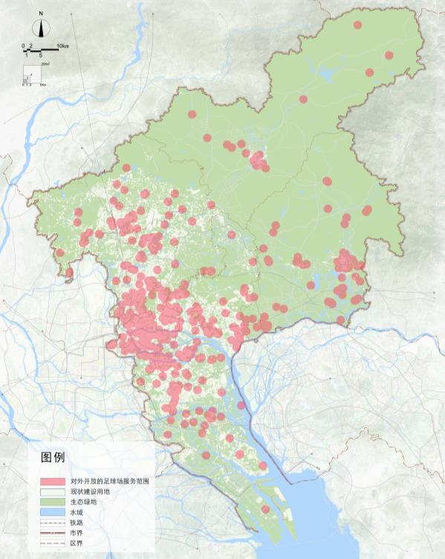

3.1.3教育系统内足球场占比较大，但整体开放率不高。
广州市足球场所在系统中，教育系统占比达到80.66%，远高于体育系统及其他系统。但分布在校园的788个足球场当中只有237个对外开放，开放率只有30.08%，说明教育系统内的足球场资源并没有得到充分的利用，导致广州市足球场的整体开放率也仅有38.89%。体育系统内足球场数量仅有44个，但对外开放情况与教育系统刚好相反，除了用于专业训练及比赛的足球场地外，其余全部开放，开放率达88.64%。
广州市开放足球场所属系统一览表
序号 所在系统 开放数量（个） 未开放数量（个） 系统开放比例（%）
1 体育系统 39 5 88.64
2 教育系统 237 551 30.08
其 中
高等院校 55 58 48.67
中专中技 14 20 41.18
中小学 161 467 25.64
其他 7 6 53.85
3 其他系统 104 41 71.72
合计 380 597 38.89
3.1.4分布在社区、公园绿地等场所的足球场较少，与市民需求不匹配
广州市足球场分布场所类型有9种，其中分布在公园、广场、宾馆等公共场所的足球场全部开放，开放率均为100%。分布在社区、公园的足球场数量较少，仅有56个，占比只有5.73%，但调研发现，正是这些场所的足球场是最受市民欢迎的，说明广州市现有足球场分布与市民的需求并不匹配。
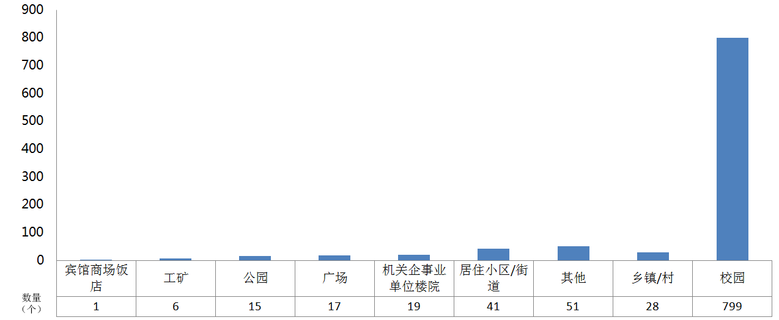
广州市足球场分布场所情况一览表

3.2基于民意需求的调查
基于民意问卷调查可得，受访对象主要以强身健体、防治疾病、减压、消遣娱乐为目的，相比于专业的标准足球场，三、五、七人的小型足球场更符合群众的锻炼目的。同时，在设施需求类型的调查中，足球场和篮球场的需求占比15%，在市民希望增加的体育设施中也位于球类运动设施的前列。加之近几年广州恒大俱乐部与广州富力俱乐部在亚冠和中超赛场上所取得的成绩，市民参与足球活动的积极性也更为高涨。目前广州市社区小型足球场需求较大，各处场地常常出现供不应求的情况。
4.“上下联动、变废为宝”的规划方法
4.1规划策略
4.1.1上下联动，确保选址科学合理
采取“自下而上”与“自上而下”相结合，规划引领和基层意愿的上下联动的策略。“自下而上”是通过充分调动各区、各街镇的积极性，在市民意愿的视角下，由街镇和用地权属单位上报选址方案。“自上而下”是在统筹全市建设目标、选址原则和现状情况，在宏观视角下，由规划师选取出最合适进行配置的场地，并与用地权属单位协调确认后纳入规划中。
4.1.2变废为宝，结合各类用地建设
社区小型足球场建设应结合各类用地中的附属绿地或闲置场地，建成以绿化为本底、以体育锻炼为主要功能的社区运动场地，满足群众健身锻炼的需求。同时，通过足球场的建设，不但使得原来废弃的闲置用地得到合理有效的利用，而且还可以带动周边综合治理，提升环境效益及经济效益。
4.1.3以点带面，创造多元复合功能
根据场地的建设条件，围绕社区小型足球场加入其他体育设施，形成具有多元复合功能的社区体育公园或其他体育场地形式。同时通过社区小型足球场的建设，带动周围其他公共设施建设及社区活力，创造幸福社区。
4.2建设模式
参考国内外先进城市社区足球场建设经验，规划提出六种建设模式，形成更为明确的规划目标和建设模式，尤其是前四种建设模式有效指导了规划方案的生成。
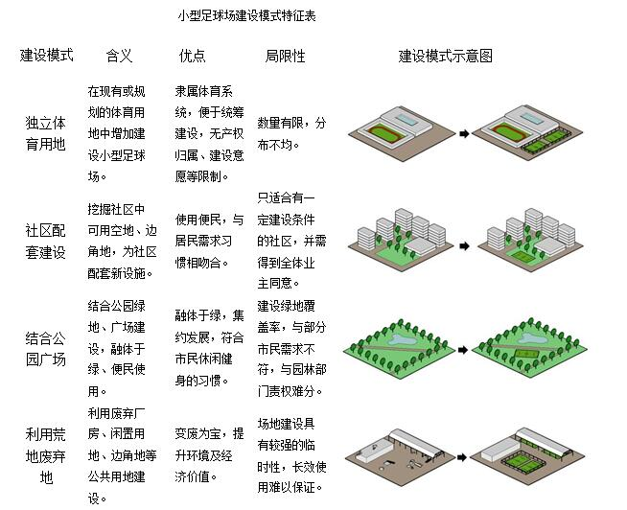
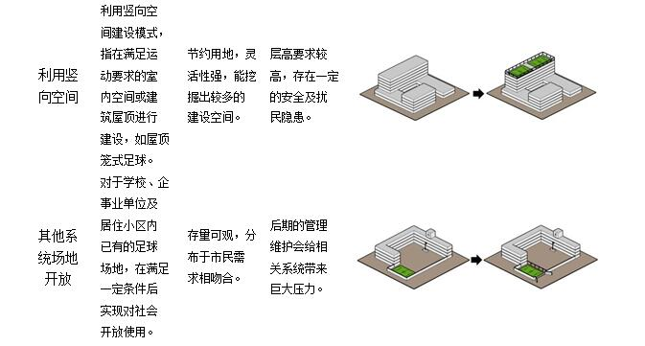
4.3规划方法
4.3.1海量数据广摸查
以2014年广州市第六次全国体育场地普查数据作为基础，叠加公园广场、街旁绿地及其他现状用地资料，同时结合规划项目组对全市体育设施地毯式摸查信息，建立ArcGIS空间地理基础信息数据库，为选址分析提供有力的技术支撑。
4.3.2分区研究定指标
以各区的实际情况为依据，从哪里最缺乏、哪里最需要、哪里最可行三个方面进行分析。避免“派任务”、“一刀切”现象的出现，以求科学合理地将建设指标分配到各区。制定三个建设目标档，其中一档建设12个（海珠区、白云区、花都区），二档建设8个（越秀区、荔湾区、天河区、黄埔区、增城市），三档建设6个（番禺区、萝岗区、南沙区、从化市）。
4.3.3广开言路听民意
引入居民意愿问询及反馈机制，通过问卷调查、现场访谈等形式，充分征求民意、听取市民意愿与建议，将周边居民的意愿与建议充分融入规划布局确定中，真正实现听民意，惠民生。
4.3.4多项因素助判别
根据现状特点、用地情况、场地权属，结合各区现状及未来建设状况、人口特征、居民需求、可达性等因素进行叠加分析。同时考虑环境、绿地等城市空间容量因素，统筹兼顾区域内各级各类公共服务设施资源，对选址合理性进行判断。
4.3.5增设替补保计划
为确保三年内建设100个社区小型足球场目标的实现，充分考虑潜在的不可控因素对规划带来的影响，借鉴足球运动中替补球员的规则方法，按照总量20%的比例选取备选方案作为替补场地。
4.4规划成效
通过明确的规划策略及方法制定，广州市社区小型足球场的建设及布局水平将得到大幅提升。首先，保证规划的社区小型足球场全部贴近社区，并100%对市民开放。其次，极大地优化了中心城区的体育设施结构，在一定程度上弥补了外围城区的设施不足，提升了市域公共体育设施的整体服务水平，整体覆盖率由原来的32.41%提高到40.03%。最后，社区小型足球场的设施指标也得到较大提升，场地总面积将从目前的120.9公顷，增加到135.36公顷，增长幅度约为11.96%，其中对比广州市现状对外开放的社区小型足球场面积，增长率更达到43.28%。
市域社区小型足球场规划选址布局图
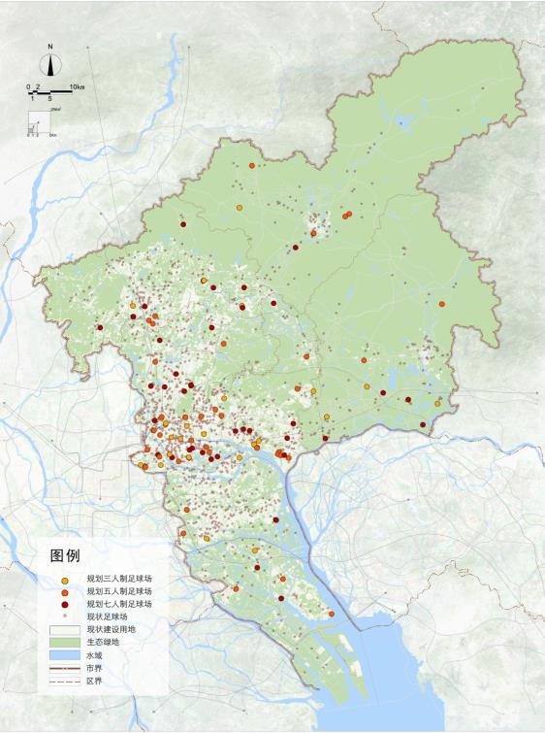

5.“示范带动、保障后续”的建设思路
5.1示范点方案设计
足球场地的单一功能难以实现多元符合的规划策略，为了营造更优质的社区活动空间，形成以足球为特色的标准化、示范性的社区体育公园建设模式，本文选取4个示范点进行方案设计，在有效示范的同时，为足球场后续建设拓展了思路。
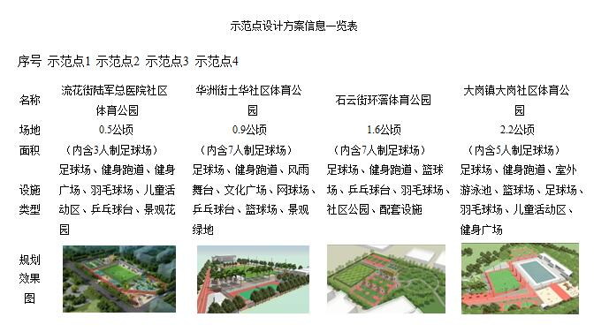
5.2建成效果及实施保障
目前，2014年根据规划推进的30个社区小型足球场已建设完工，投入使用，受到周边市民的热烈欢迎。政府工作做到实处、市民生活享到好处，为2015年、2016年乃至未来更长时期社区小型足球场，甚至其他公共体育设施的建设起到了良好的示范带动作用。规划亮点及实施效果还受到新华社、人民日报、广州日报、南方日报、南方都市报、羊城晚报、中国体育报、新快报等十多家主流媒体密切关注，争相报道。
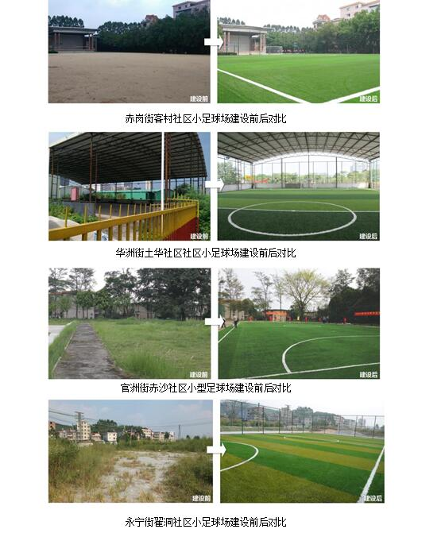
小型足球场项目的落地建设，仅仅是个开始，明确后续的管理维护、保障运营等工作，才能使小型足球场实现长效使用，实现真正的民生实事。项目中从产权、运营、使用、监督等方面制定《广州市社区小型足球场规划建设和使用管理暂行办法》，对社区小型足球场的使用运营全过程提出要求。采取政府主导、属地管控、社会参与的方式保证设施建设完成后对公众长期开放。以市、区、街道为主的政府是社区小型足球场持续管理的主导，以居委、权属单位为主的属地单位及以俱乐部、企业、公众为主的社会力量则分别担当管控和参与的角色。政府应对属地单位应监督、指导和提供合理补助，应对社会力量进行组织、引导，必要时可购买服务。
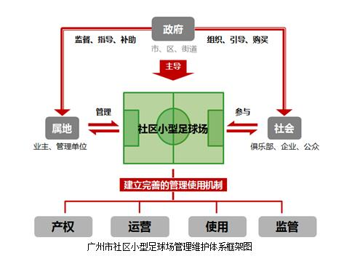
6.总结与思考
在着眼民生、面向实施的规划项目中，规划师没有作为政策的研究者和制定者，而是作为技术顾问的角色，既没有单纯以市民意愿为转移而丧失规划原则，也没有打着民生实事的旗帜做与市民意愿相违背的事情，而是一个“接地气”的过程。对此，本文有以下认识：
（1）面对具有极强政策背景的规划项目，需要探寻恰当的“规则”。
的产生是源于广州市政府的一项政策决议，但并不能将其单纯看作一项政治任务，想要提高民生福祉，惠民利民，就要从市民的需求入手真实的了解民生。这牵扯到个人需求与集体意愿之间的平衡，规划要求与现实限制之间的冲突，以及落地实施与管理维护之间的衔接。这些看似微不足道的问题，如果不在规划之初没有制定恰当规则的话，真的有可能将原本的好事，变成靠政府的政策手腕强推的违背民意的政治任务。
（2）面对非法定，民生类的规划咨询项目，要时刻保持“底线思维”。
在项目编制过程中制定了科学完善的规划策略及方法，也难免遇到诸多尴尬的问题。一方面由于经济利益的影响，经常出现不按规划原理、触及规划底线，甚至险些违“规”的现象出现。另一方面，由于建设足球场有限的经济收益和无限的维护成本的不对等，众多权属单位或者业主并不接纳建设场地的建议，甚至有较强的抵触心理，造成场地落地困难。这些，都需要规划师从民意出发，坚守规划原则下线，努力提高规划选址方案上线，在合“情”、合“规”的基础上，最大限度的实现规划选址方案的合“理”性。
（3）在规划师话语权受限的项目中，要有“越位”与“反越位”的工作思考。
本的前提设定下，规划的主导性看似很差，甚至是可有可无，一不留神就超出自己的权限，就好似在足球比赛中“越位”犯规了。作为规划师，当然不能身处被动局面，在规划选址工作的同时，帮助甲方梳理更为长远的目标、制定后续管理办法、做好球场宣传等工作，努力提高自己的话语权，做一个不被甲方牵着鼻子走的规划师，实现规划场上的“反越位”。

注释
① 本表格节选自《城市社区体育设施技术要求》（JG/T191-2006）。
② 数据来源于国家体育总局公布的2013年第六次全国体育场地普查数据公报。
③ 数据来源为北京万国群星足球俱乐部创始人罗文。

参考文献
[1] 冯淑芳，张楠. 浅析我国专业足球场设计[J]. 中外建筑，2009(6)：146-148
[2] 刘华. “五人制”足球场项目运营管理[D]. 西南财经大学，2013(10)
[3] 章苗英. 关于我国公共体育设施若干问题的研究[J]. 浙江体育科学，2001（4）：15-17
[4] 都胜君. 城市大众体育设施规划设计策略研究[D]. 南京工业大学，2006(6)
[5] 王智明，郑志明. 大城市公共体育设施规划布局初探[J]. 华中建筑，2011(7)：120-123
[6] 张庆，姚文丰. 浅析城市商业网点规划建设——以北海市为例[J]. 规划师，2007 (9)：32-33
[7] 韩高峰，秦杨. 需求与供给分析视角下教育设施布局规划指标体系构建[J]. 规划师2013(12)：104-109

作者简介
张哲，工程师，广州市城市规划勘测设计研究院；
闫永涛，高级工程师，政府规划编制部副总规划师，广州市城市规划勘测设计研究院；
许智东，高级工程师，政府规划编制部主创规划师，广州市城市规划勘测设计研究院；
黎子铭，工程师，广州市城市规划勘测设计研究院；
张宇翔，助理工程师，广州市城市规划勘测设计研究院；
韩文超，工程师，广州市城市规划勘测设计研究院。

